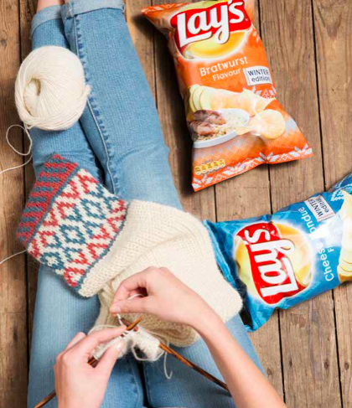

VERITAS VOUS INITIE A LA TECHNIQUE DU JACQUARD

Octobre 2015 - Les Lay’s Winter Editions ne sont pas seulement savoureuses. Elles sont irresistibles, dans leur emballage au look vintage inspiré par un motif jacquard, un grand classique bien connu des adeptes du tricot. Lay’s s’est adressé à veritas, le specialiste du tricot en Belgique, qui s’est pris au jeu et qui nous propose un superbe motif et une belle harmonie de couleurs.

VERITAS VOUS INITIE A LA TECHNIQUE DU JACQUARD

DEGRE DE DIFFICULTE : tricoteuses expérimentées
DIMENSIONS Longueur = 180 cm Largeur = 17 cm

DE QUOI AVEZ-VOUS BESOIN ?

200 g Alpino ecru, 50 g Alpino terracotta, 50 g Alpino petrol, aiguilles n° 4 de Prym, une aiguille à tricoter Prym n° 3, 4 ou 5 mm à double pointe, aiguille à coudre Prym.
POINTS UTILISES

Demi côte perlée :
1er rang : alterner 1 point endroit / 1 point envers.
2e rang: *1 point envers, 1 double point à l’endroit (ne piquez pas l’aiguille dans la maille du rang en cours mais dans celle qui se situe juste en dessous, c’est-à-dire celle du rang précédent)*, répétez de * à * jusqu’à la fin du rang. Répétez ces deux rangs jusqu’à la longueur désirée.

Point jersey
1er rang : tricoter toutes les mailles à l’endroit
2e rang : tricoter toutes les mailles à l’envers.
Répétez ces deux rangs jusqu’à la longueur désirée.

DIMENSIONS
72 mailles (conformément au diagramme) + 2 mailles lisière en jersey endroit avec des aiguilles n° 4 = 17 cm.

EXPLICATIONS
- Montez 72 mailles + 2 mailles lisière avec le fil bleu. Si vous voulez une écharpe plus large, augmentez le nombre de mailles, mais toujours par multiple de 12 pour respecter le motif. Alternez les couleurs comme sur le diagramme.
- Faites glisser ensuite la moitié des mailles sur une aiguille à double pointe et pliez le tricot verticalement. Ensuite, tricotez à l’endroit 1 maille de la première aiguille et 1 maille de la deuxième aiguille ensemble (les 2 couches n’en deviennent plus qu’une seule).
- A partir de là, continuez en demi côte perlée et ajoutez une maille lisière à la fin du rang.
- (ne faites pas glisser la dernière maille mais tricotez-la, PAS de maille lisière).
- Continuer ainsi jusqu’à la longueur désirée (tenez compte du fait que vous devez encore y ajouter l’extrémité en jacquard, soit environ 20 cm).
- Ne rabattez pas les mailles mais mettez-les en attente sur une aiguille auxiliaire.
- Tricotez un nouveau jacquard qui constituera la deuxième extrémité de l’écharpe.
- A nouveau, faites glisser provisoirement la moitié des mailles sur une autre aiguille, sans les tricoter, et pliez l’ouvrage en deux.
- Joignez ce nouveau morceau à l’autre partie de l’écharpe. Pour ce faire, vous devez remailler 2 mailles du jacquard à 1 maille de l’écharpe. Veillez à ce que visuellement, on ait l’impression que vous avez tricoté alternativement une maille à l’endroit, puis une maille à l’envers. Ne tendez pas trop le fil. Fermez également les côtés et le bas du jacquard. Rentrez les fils.

DIAGRAMME POUR ECHARPE FAIR ISLE EN TROIS COULEURS

Montez un multiple de 12 mailles + 1 maille lisière de chaque côté
rang endroit
rang envers
montage démarrage

En savoir plus et tricoter d’autres creations DIY? Visitez veritas.be of facebook.com/veritas. La nouvelle magazine de tricotage de veritas est disponible à partir de maintenant dans les magasins de veritas!

###

NOTE A L’INTENTION DE LA REDACTION (NON DESTINEE A ETRE PUBLIEE)

Pour de plus amples informations :
Bebble, Ilse Lambrechts, Tél. : + 32 (0) 476 98 11 55, ilse@bebble.be
Images disponibles sur http://www.bebble.be

